*LED 显示输出*
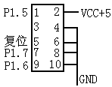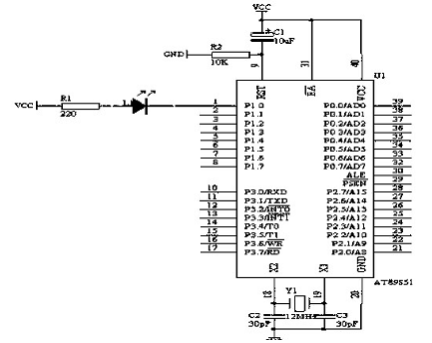
很明显，要点亮使发光二极管，必须使单片机的I/O口P1.0输出低电平。于是我们的任务就是编程序使P1.0输出地电平。
#include<reg52.h> /*LED 显示输出 具体口输出*/
sbit P1_0=P1^0; /*定义p1.0为p1_0 */
sbit P1_1=P2^1; /*定义p2.1为p1_1 */
sbit P1_2=P3^2;/*定义p3.2为p1_2 */
sbit P1_3=P0^3;/*定义p0.3为p1_3 */
main()
{
P1_0=0;/*输出高电平 即：灯亮 */
P1_1=0;
P1_2=0;
P1_3=0;
}

#include<reg52.h> /* LED 显示输出 整体输出*/
main()
{
P1=0;/*输出高电平 */
P2=0;
P3=0;
P0=0;

